Спортивное развлечение посвященное празднику
«День защитника отечества»
Звучат "Фанфары"
Ведущий: Дорогие наши мужчины - папы, дедушки, братья, дяди! Мы рады приветствовать вас на нашем спортивном празднике. Поздравляем вас с днем защитника Отечества! Ваши дети гордятся вами и хотят поздравить вас сегодня от всей души с этим замечательным праздником!
Дети с шариками в руках заходят в зал под «Гусарский марш», выстраиваются углом (девочки, мальчики).
Ведущий:
Нашей армии Российской
День рожденья в феврале!
Слава ей непобедимой!
Слава миру на земле!
Трубы громкие поют.
Нашей армии…
Дети: Салют! (Машут шариками)
Ведущий: В космос корабли плывут.
Нашей армии…
Дети: Салют! (Машут шариками)
Ведущий: На планете мир и труд.
Нашей армии…
Дети: Салют! (Машут шариками)
Ведущий: Сегодня, накануне праздника День Защитника Отечества, мы поздравляем пап и дедушек, поздравляем наших мальчиков – будущих защитников Отечества с этим замечательным праздником. Наш праздник сегодня для вас, песни, танцы, стихи и конкурсы – всё для вас…
А сейчас вас поздравят наши девочки!
«Гусарский марш» (раздать в руки подарки девочкам)
Поздравление от девочек
1-Я ДЕВОЧКА:
Сегодня от души вас поздравляем
Мы с праздником российских всех солдат!
Хоть вы пока мальчишки, всем желаем
Успехов вам, здоровья, и ... наград!
2-Я ДЕВОЧКА:
Вы смелыми и сильными растите,
Достойны будьте дедовских имен!
Достойны будьте Армии Российской,
Ее побед и полковых знамен!
3-Я ДЕВОЧКА:
Ну а в игре сегодняшней желаем
Вам победить и генералом стать!
И главное — не раскисать, не трусить,
Вперед шагать, бороться, побеждать!

4-Я ДЕВОЧКА:
Пусть не всегда лицом к тебе удача —
Не огорчайся, лучше песню пой!
Ведь главная солдатская задача —
Мир и покой твоей страны родной!
5-Я ДЕВОЧКА:
Простой солдат ничуть не хуже генерала,
Он первым примет бой и выполнит приказ!
Чтобы страна жила, жила и процветала.
За Родину свою он жизнь отдаст!
6-Я ДЕВОЧКА:
И ничего, что вы пока мальчишки —
Смелы, упрямы, любите шалить,
Сейчас пройдите путь до генерала —
В игре учитесь, как солдатом быть!
7-я ДЕВОЧКА:
Воин российский
В вечном дозоре
На самолёте,
На корабле.
Он охраняет
Мирное море,
Мирное небо,
Мир на земле.
(Под «Гусарский марш» дарят подарки мальчикам)
Ну что ж, внимание приятно. Но впереди нас ждет много интересного. Ребята подготовили праздничную речевку.
Группа, стройся! На месте шагом марш!
(Дети маршируют на месте)
- Речевку начинай!
23 февраля – зимний день, чудесный,
23 февраля – танцы будут, песни!
23 февраля – спляшем, поиграем,
23 февраля – папу поздравляем!
23 февраля – праздник, начинайся,
23 февраля – папа, улыбайся!
- На месте стой, раз, два!
- На первый-второй рассчитайсь! (рассчитываются)
- Первые номера – команда « Смелые»
- Вторые номера – команда «Сильные»
- А теперь мы попросим старших защитников отечества занять место рядом со своим ребенком.
(Команды рассаживаются одна напротив другой и получают отличительный знаки – нашейные платочки (под музыку)
- Итак, команды готовы! Можем начинать!
Музыка «Про папу» звучит фоном
Дорогие взрослые, всем нам с детства знакома эта песенка. А давайте сегодня проверим все ли могут наши папы?!
- Ребята,
- Папа может быть ловким?
- ПАПА МОЖЕТ!
- Папа может рассказать сказку?
- ПАПА МОЖЕТ!
- Папа может быть быстрым?
- ПАПА МОЖЕТ!
-Папа может быть сильным?
- ПАПА МОЖЕТ!
- Папа может быть хозяйственным?
- ПАПА МОЖЕТ!
- Как много могут наши папы!
- Ну что ж, сегодня мы это проверим!

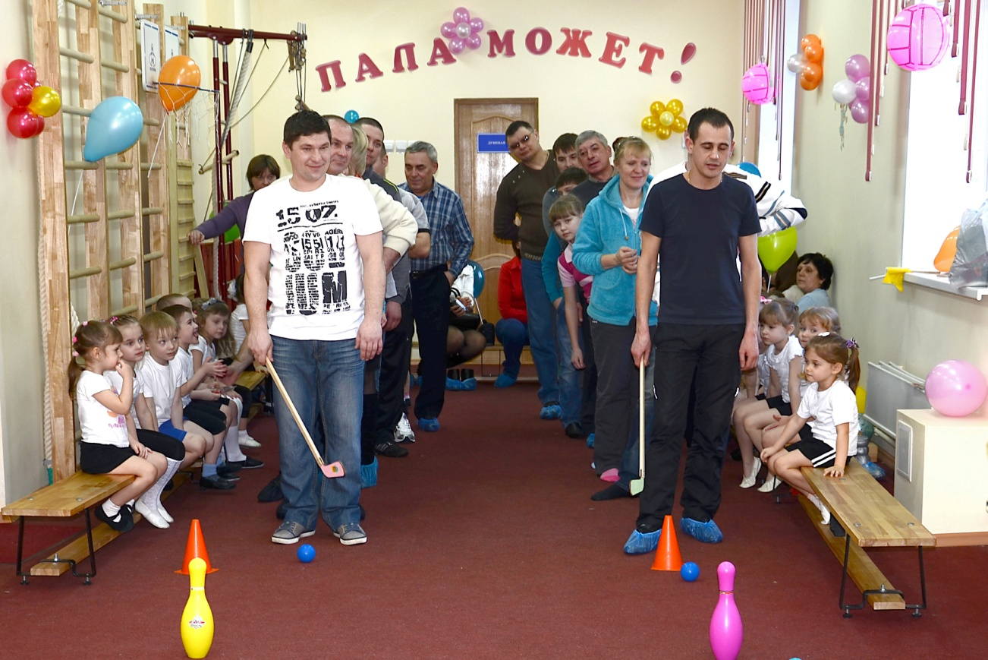

Первое задание: «Папа - ЛОВКИЙ!»
От команд нам понадобятся участники – ПАПЫ.
С помощью клюшки надо провести мячик между конусами.
( веселая музыка)

Второе задание: «РАССКАЖЕМ СКАЗКУ»
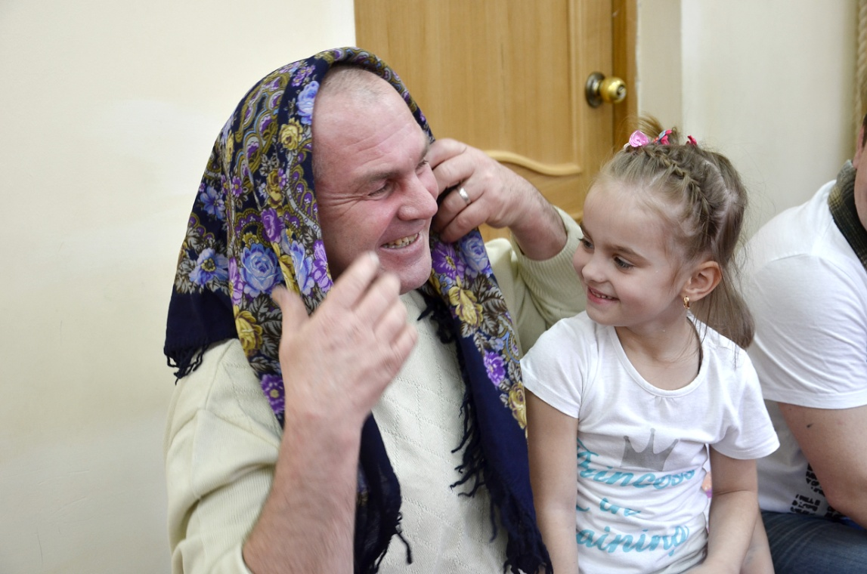
- Рассказывать мы будем сказку «Репка». (6 человек от команды)
Наряжаемся в персонажей сказки. (Дед, бабка, внучка, Жучка, кошка, мышка.)
Преодолеваем полосу препятствий.
( музыка - русская плясовая)
Третье задание: « ПАПА – БЫСТРЫЙ!»
Надо разгрузить корзину с «продуктами – яблоками»
(музык - мы играем в папавоз)

Четвертое задание: «ПАПА – СИЛЬНЫЙ»
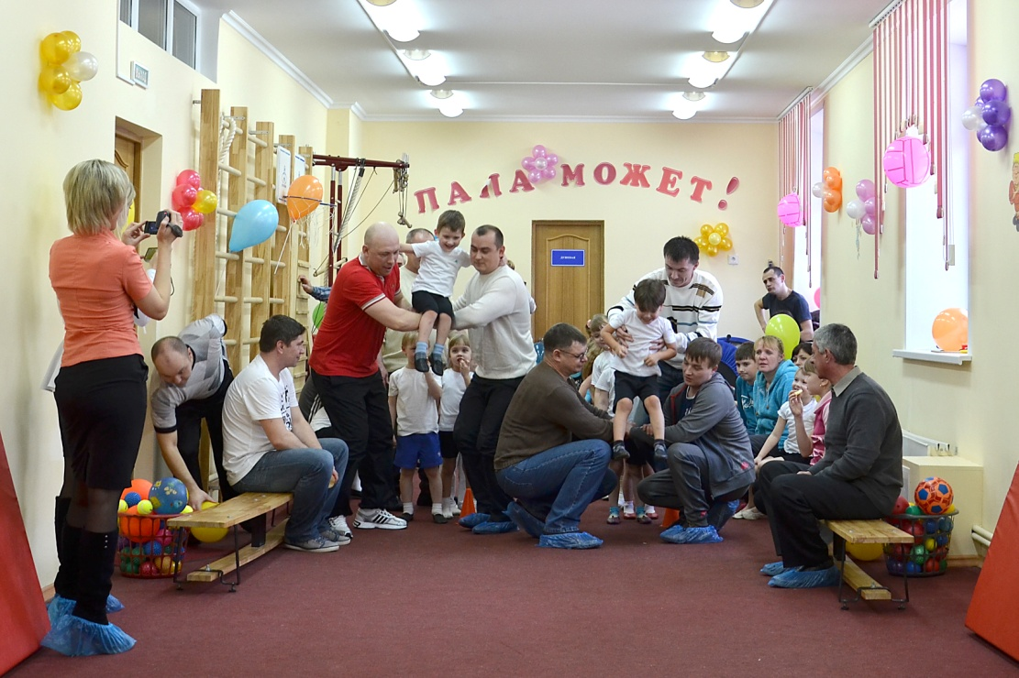
Надо двум папам перенести всех детей, а третий будет их усаживать.
(музыка - Любимый папа)

Пятое задание: «ПАПА ДОМА!»
Надо преодолеть полосу бытовых препятствий. На мате «поиграть» с ребенком. (папа ложится на мат, а ребенок перелазит через него)За столиком покормить ребенка яблоком. На веревку повесить сушиться платочки.
(музык - Я пою)
МОЛОДЦЫ!
- Ну, что, ребята, ПАПА МОЖЕТ – ВСЕ?!
Конечно, Папа может!!!
Так давайте поблагодарим наших замечательных мужчин и поздравим их с праздником!
- С ДНЕМ ЗАЩИТНИКА ОТЕЧЕСТВА!!!
Дети дарят папам открытки
Детям дарят конфеты – медальки.

